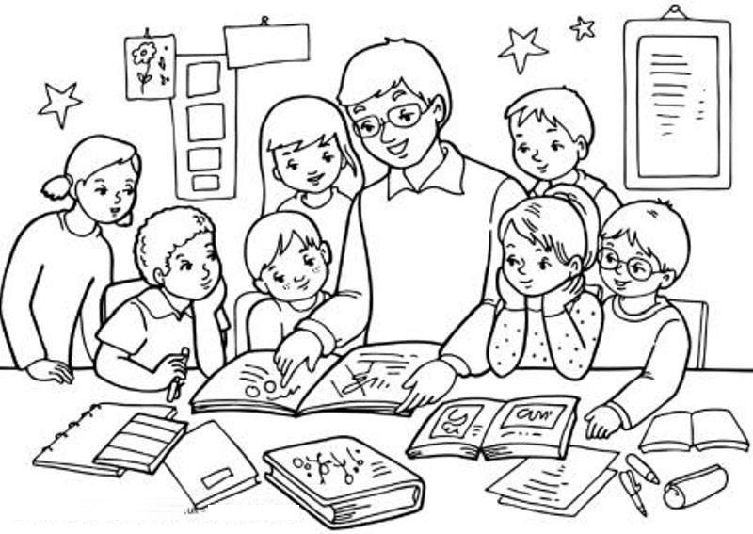

**ÖĞRETMENLER GÜNÜNÜZ**

**KUTLU OLSUN**

**CANIM ÖĞRETMENİM**